3.1. Mô hình thực nghiệm và mô tả công cụ
3.1.1. Mô hình thực nghiệm và Môi trường đánh giá
Mô hình thực nghiệm được xây dựng nhằm đánh giá hiệu quả của hệ thống Lazy-SAST trong việc phát hiện và truy vết các luồng dữ liệu nhiễm bẩn trên mã nguồn PHP bằng phương pháp phân tích tĩnh. Hệ thống hỗ trợ phân tích toàn bộ dự án (whole-project analysis), tự động xây dựng các biểu diễn trung gian và phát hiện lỗ hổng mà không cần thực thi chương trình. Ngoài kết quả phân tích tĩnh, hệ thống còn hỗ trợ trực quan hóa kết quả và xác minh ngữ cảnh bằng mô hình AI.
1. Môi trường thực nghiệm
Để đảm bảo tính nhất quán và khả năng tái lập của thực nghiệm, hệ thống phân tích được cấu hình và vận hành trên môi trường với các thông số kỹ thuật được tổng hợp trong Bảng 3.1.
Bảng 3.1. Cấu hình môi trường thực nghiệm
Thành phần | Công nghệ / Chi tiết
Hệ điều hành | Windows 11
Ngôn ngữ phát triển | Python 3.12
Trình phân tích (Parser) | Tree-sitter PHP
Nền tảng giao diện (GUI) | PyQt6
Mô hình AI | Gemini (thông qua API)
Tập dữ liệu thử nghiệm | VulnMarket (Kho mã nguồn PHP có lỗ hổng),  DVWA
Định dạng đầu ra | JSON
2. Kiến trúc xử lý dữ liệu của hệ thống
Hệ thống vận hành theo một kiến trúc đường ống (pipeline) khép kín. Luồng xử lý và trung chuyển dữ liệu giữa các module được mô phỏng qua sơ đồ trong Hình 3.1.
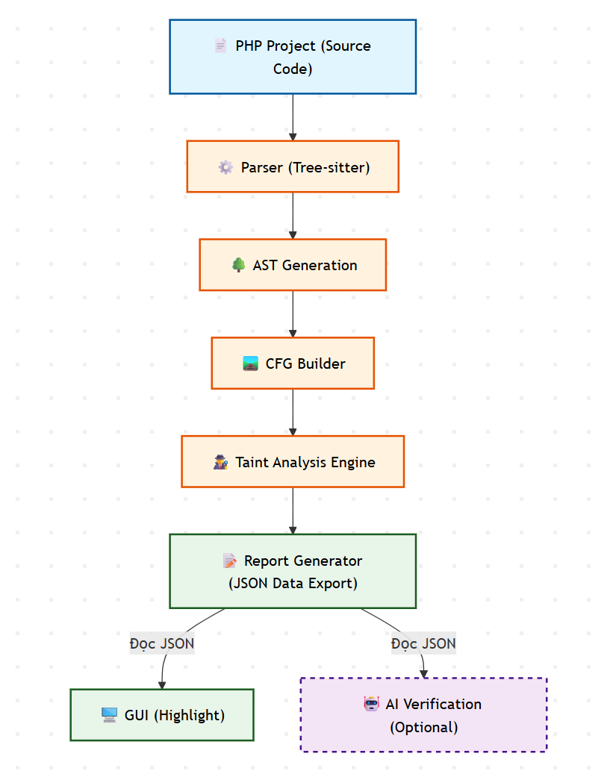
Hình 3.1. Kiến trúc tổng thể của hệ thống Lazy-SAST
Dựa trên kiến trúc này, quy trình phân tích được thực hiện qua bốn giai đoạn chính:
- (1) Tiền xử lý và phân tích cú pháp (Parsing & AST Generation):
Mã nguồn PHP đầu vào được phân tích và chuyển đổi thành cây cú pháp trừu tượng (Abstract Syntax Tree – AST). AST đóng vai trò là biểu diễn trung gian, giúp chuẩn hóa cấu trúc chương trình.
- (2) Xây dựng đồ thị luồng điều khiển (CFG Construction):
Từ dữ liệu AST, hệ thống tiến hành xây dựng đồ thị luồng điều khiển (Control Flow Graph – CFG). Đồ thị này giúp mô hình hóa toàn bộ luồng thực thi của chương trình.
- (3) Phân tích lan truyền dữ liệu nhiễm bẩn (Taint Analysis):
Engine thực hiện thuật toán phân tích taint trực tiếp trên đồ thị CFG để theo dõi sự di chuyển của dữ liệu không tin cậy từ các nguồn đầu vào đến các điểm thực thi nhạy cảm. Trong quá trình phân tích, hệ thống duy trì CFG phục vụ việc truy vết dữ liệu liên tệp.
- (4) Kết xuất dữ liệu và Đánh giá (Export & Verification):
Sau khi hoàn tất quá trình phân tích tĩnh, hệ thống đóng gói toàn bộ kết quả qua module xuất báo cáo thành tệp JSON. Tệp JSON này đóng vai trò là dữ liệu trung gian phân luồng cho hai nhánh xử lý song song ở lớp hiển thị: trực quan hóa trên giao diện (GUI) và đánh giá ngữ cảnh thông qua trí tuệ nhân tạo (AI).
3.1.2. Các thành phần chức năng của hệ thống
Hệ thống thực nghiệm được hiện thực hóa dưới dạng một công cụ SAST nguyên mẫu (prototype) phục vụ mục đích nghiên cứu. Kiến trúc hệ thống được thiết kế theo hướng module hóa, bao gồm 6 thành phần chức năng chính hoạt động nối tiếp nhau:
- (1) Parser Module:
Chịu trách nhiệm đọc hiểu mã nguồn PHP và chuyển đổi sang cấu trúc AST. Module sử dụng thư viện Tree-sitter nhằm đảm bảo độ chính xác cao và hoạt động ổn định với các dự án phức tạp.
- (2) CFG Builder Module:
Đảm nhiệm việc xây dựng đồ thị luồng điều khiển (CFG) từ AST, thiết lập hướng chuyển tiếp logic trong luồng thực thi của chương trình.
- (3) Taint Analysis Engine:
Là thành phần cốt lõi của công cụ. Module này sử dụng trực tiếp cấu trúc CFG đã được xây dựng để thực hiện các thuật toán dò tìm, phân tích luồng dữ liệu lan truyền và định vị các lỗ hổng bảo mật.
- (4) Report Generator Module:
Đóng vai trò là cầu nối cấu trúc hóa dữ liệu đầu ra. Chức năng chính của module này bao gồm:
  - Chuẩn hóa dữ liệu phân tích từ Engine.
  - Tổng hợp các siêu dữ liệu (metadata) liên quan đến lỗ hổng.
  - Lưu trữ nguyên trạng đường truy vết đầy đủ (full_path) cùng chuỗi lây nhiễm rút gọn (taint_trace).
  - Sinh tệp báo cáo định dạng JSON để trung chuyển sang lớp giao diện.
- (5) Visualization / GUI Module:
Đóng vai trò cung cấp giao diện hiển thị tương tác. Module này đọc dữ liệu từ tệp JSON và tập trung làm nổi bật các thành phần mã nguồn nằm trên trục taint_trace.
- (6) AI Verification Module (tùy chọn):
Hoạt động song song với lớp giao diện, module này đọc dữ liệu JSON và sử dụng mô hình ngôn ngữ lớn để phân tích sâu ngữ cảnh của từng trace. Nhiệm vụ chính là hỗ trợ giảm thiểu các cảnh báo sai, đánh giá mức độ nghiêm trọng và đề xuất hướng khắc phục an toàn cho lập trình viên.

